任选课课程预选设置流程

**路径：选课管理→课程预选管理**

（1）点击“预选课程维护（按计划）”→选择学年、学期→课程性质选择“任选课”，查询→“是否预选课程”默认为“否”，点击右上角“设置”后，“是否预选课程”变为“是”。【注意：千万不要设置公共课】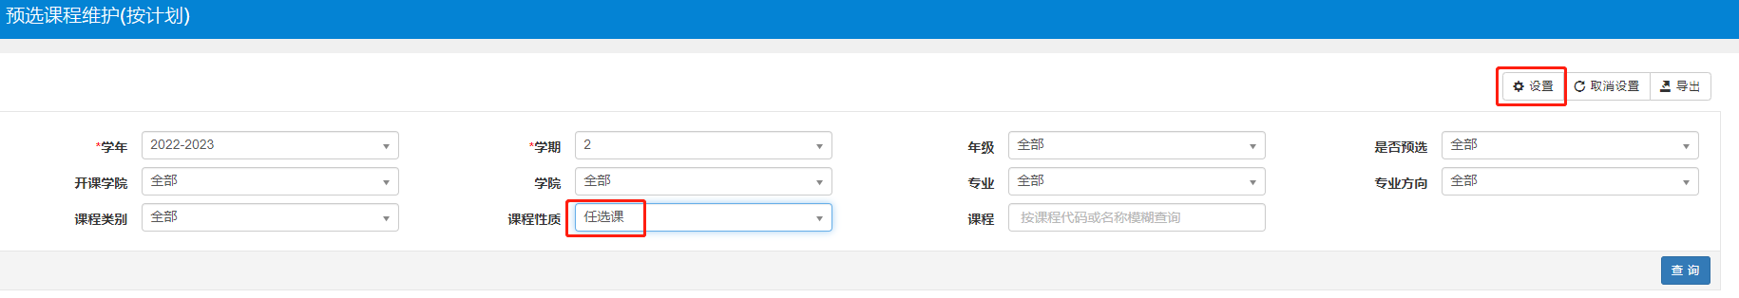

（2）点击“预告名单管理”→点击“预选课程**专业**信息”，根据年级、专业勾选需要停开的课程，点击“停开”（若多个专业使用同一个课程代码，部分专业设置停开后，“预选课程信息”里的“是否停开”列会显示“部分停开”，若所有专业设置停开后，“预选课程信息”里则显示“已停开”）。

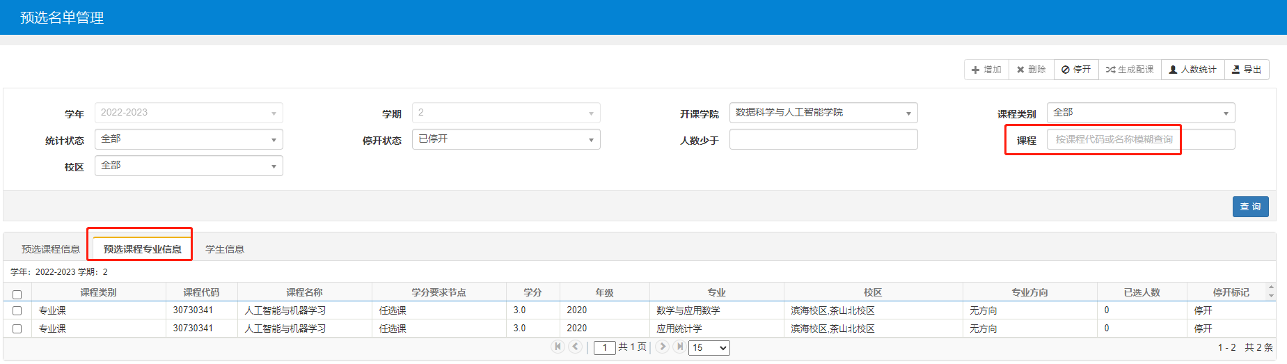  
（3）第一轮选课结束后，统计选课人数少于**20**人的课程（路径：预选名单管理→“人数少于”栏输入**20**→查询），确定停开的，先点击“学生信息”删除学生名单，再按照第（2）步操作将课程设置成停开。